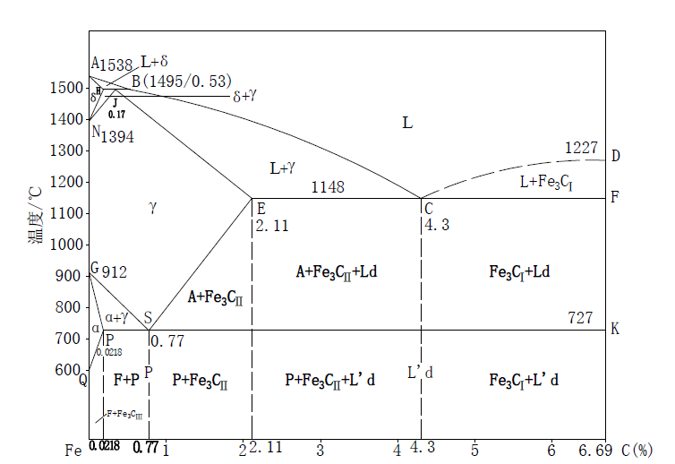

1、铁素体：碳在α-Fe中形成的间隙固溶体称为铁素体，用符号F或α表示。碳在

α-Fe中的溶解度很低，因此，铁素体的机械性能与纯铁相近，其强度、硬度较低，

但具有良好的塑性、韧性。

2、奥氏体： 碳在γ-Fe中形成的间隙固溶体称为奥氏体，用符号A或γ表示。

3、渗碳体： 渗碳体是一种具有复杂晶体结构的间隙化合物，它的分子式为Fe3C，渗

碳体既是组元，又是基本相。

4、珠光体：用符号P表示，它是铁素体与渗碳体薄层片相间的机械机械混合物。

5、莱氏体：用符号Ld表示，奥氏体和渗碳体所组成的共晶体。

特性点符号 温度/℃ ωc（%） 含义

A 1538 0 熔点：纯铁的熔点

C 1148 4.3 共晶点：发生共晶转变L4.3→Ld(A2.11%+Fe3C共晶)

D 1227 6.69 熔点：渗碳体的熔点

E 1148 2.11 碳在γ-Fe中的最大溶解度点

G 912 0 同素异构转变点

S 727 0.77 共析点：发生共析转变A0.77%→p(F0.0218%+Fe3C共析)

P 727 0.0218 碳在α-Fe中的最大溶解度点

Q 室温 0.0008 室温下碳在α-Fe中的最大溶解度